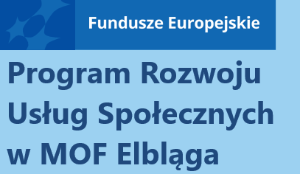


S.T.R. PROJECT Stanisław Romaniszyn
wraz z Fundacją INCLUSIO zapraszają do
udziału w projekcie “Program Rozwoju
Usług Społecznych w MOF Elbląga”

CEL PROJEKTU to zwiększenie pomocy społecznej dla osób potrzebujących wsparcia w codziennym życiu oraz ich opiekunów.

Spełniasz wszystkie poniższe warunki?
- Jesteś osobą, która zamieszkuje na terenie województwa warmińsko-mazurskiego na terenie: miasta Elbląg lub gmin: Pasłęk, Tolkmicko, Elbląg, Gronowo Elbląskie, Markusy lub Milejewo?
- Jesteś osobą potrzebującą wsparcia w codziennym funkcjonowaniu?
- Jesteś powyżej 18 roku życia?
lub
- Jesteś opiekunem osoby potrzebującej wsparcia?

www.mapadotacji.gov.pl

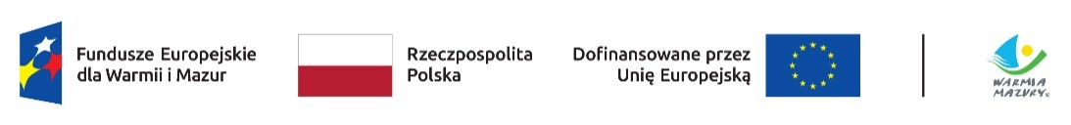

Udział w Projekcie jest bezpłatny !

W ramach projektu oferujemy:
- Wsparcie poradnicze dla opiekunów:
- psychologiczne;
- prawne;



- rodzinne.
- Pomoc edukacyjna dla opiekunów w zakresie:
- opieki,
- komunikacji i organizacji dnia codziennego.
- Opieka dzienna dla opiekunów w zakresie:
- zatroszczenia o własne zdrowie.
- Wsparcie opiekuńcze dla osób potrzebujących :
- pomoc w codziennym życiu;
Masz pytania? Nie możesz dojechać? Nie martw się! Skontaktuj się z nami, a nasi rekruterzy dostosują się do Ciebie! Zapewniamy tłumacza języka migowego, asystenta osoby niepełnosprawnej, pętle indukcyjną itp.
- pomoc psychologiczna.
- Wsparcie asystencie dla osób potrzebujących:
Zapraszamy do kontaktu:
 | Dostosowane biuro projektu – bez barier - osobiście lub pocztą  ul. Rawska 19, 82-00 Elbląg
 | E-mail: m.zubrynowicz@romaniszyn.com.pl  Strona: https://str-project.pl/
 | Telefon: + 48 575 – 142 - 888

- aktywne fukncjonowanie;
- integracja społeczna.

